Муниципальное казенное дошкольное общеобразовательное

учреждение детский сад.

«ОРЛЁНОК» С.Уздалросо

Отчет по летне-оздоровительной работе

в Средней группе

«Русалка»

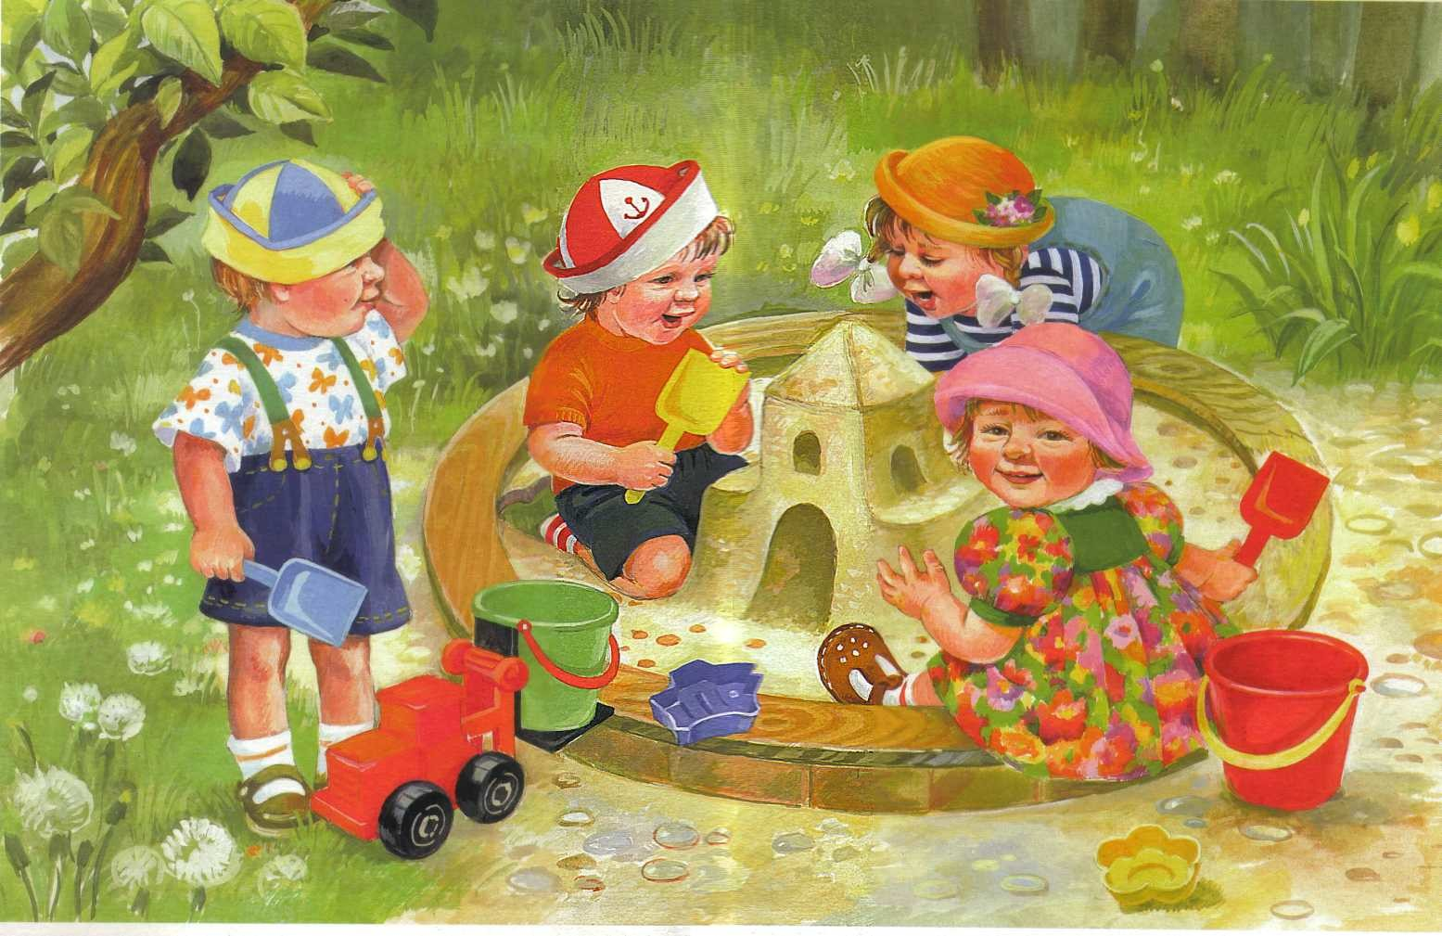

Воспитатель:

Сиражудинова А.М.

Июнь 2023г.

Хунзахский р-он с.Уздалросо.

**Отчет по летне-оздоровительной работе**

**в Средней группе «Русалка» за Июнь.**

Лето — удивительное время года, когда дети могут вдоволь гулять, бегать и прыгать. Именно в этот период много времени дети проводят на свежем воздухе. Поэтому очень важно организовать жизнь дошкольников в детском саду так, чтобы каждый день приносил им что-то такое удивительное, был наполнен интересным познавательным содержанием, эмоционально насыщенным, чтобы воспоминания о **летнем** времени в детском саду, еще долго вызывали у детей положительные эмоции.

**Цель работы:** создание в группе и на участке детского сада максимально эффективных условий для организации оздоровительной работы и развития познавательных интересов воспитанников в летний период.

Основными задачами работы на летний - оздоровительный период являлись:

* реализовать систему мероприятий, направленных на оздоровление и физическое развитие детей, их нравственное воспитание, развитие любознательности и познавательной активности, формирование культурно-гигиенических и трудовых навыков;
* формирование у воспитанников привычки к здоровому образу жизни;
* формирование навыков безопасного поведения;
* создать условия, обеспечивающие охрану жизни и здоровья детей, для самостоятельной, творческой деятельности детей на участке;
* расширять кругозор детей об опасных для человека и окружающего мира ситуациях при пожаре и способах поведения в них;
* воспитывать чувство благодарности к людям, которые помогают нам в трудных ситуациях;
* осуществлять педагогическое и социальное просвещение родителей по вопросам воспитания и оздоровления детей в летний период.

Лето представляет большие возможности для сохранения и укрепления физического и психологического здоровья детей, развития их познавательного интереса. Укрепление здоровья детей рассматривается как один из ключевых приоритетов в работе нашей группы.

Хорошая погода давала возможность проводить достаточно времени на свежем воздухе. Прием детей утром осуществлялся на участке. Ежедневно проводилась утренняя зарядка на воздухе, которая заряжала бодростью и энергией на предстоящий день, поднимала настроение детей.

В течение дня осуществлялись различные виды закаливания: воздушные, солнечные ванны, хождение босиком по траве, игры с водой, мытье ног перед сном, сон при открытых окнах. Одежда детей соответствовала температурному режиму, обязательно наличие головного убора. Соблюдался питьевой режим.

     Большее количество времени было отведено игровой деятельности на воздухе. В течение всего дня чередовались виды деятельности детей для того, чтобы правильно организовать отдых. Дети с удовольствием слушали сказки, стихи и рассказы о лете и все это отражали в своих рисунках.

     Так же были созданы условия, обеспечивающие охрану жизни и укреплению здоровья детей. Во время игр дети свободно двигались по всей территории участка, не было никаких препятствий, которые могли создать травматизм и заболеваемость.

Для проведения познавательного интереса на территории участка были посажены деревья, дети с радостью ухаживали за деревьями. Здесь мы с детьми наблюдали за ростом растений, ребята выполняли посильные трудовые поручения (полив, прополка травы). Проводились наблюдения живой и неживой природы, где дети много узнавали о повадках насекомых и птиц, о природных явлениях.

В течение этого месяца продолжали изучение свойства песка и воды. Игры с песком и сооружение построек из него – одно из самых увлекательных занятий в летнее время. А результатом явилось пополнение знаний о свойствах песка: сухой песок сыпучий, а мокрый приобретает форму. Дети узнали, что вода имеет свойства текучести.

В летний период проводились праздники и развлечения «Здравствуй, лето!», «Международный день защиты детей», и другие интересные мероприятия: выездные мероприятия, по сколь ку этот год был посвящен Расулу Гамзатову мы с нашими воспитанниками ездили в с.Цада в Музей Р.Г там наши воспитанники читали стихи, дети познакомились с домом Великого поэта видели не которые изделия которые принадлежали его семье, получили очень много полезной информации.

Для родителей были организованы консультации на темы безопасного **летнего отдыха детей:**

-«Чем занять детей летом?»;

- «Солнце, воздух и вода – наши лучшие друзья»;

- «Игры на воздухе»;

- «Закаливаем детский организм летом»;

- «О вреде чрезмерного пребывания ребёнка на солнце»;

- **«Летние прогулки с детьми»;**

- Буклеты, памятки для родителей.

Вывод:

В результате летней - оздоровительной **работы** была снижена заболеваемость детей, они физически окрепли, подросли, получили заряд положительных эмоций, узнали много нового, а так же каждый ребёнок смог в комфортной для себя обстановке проявить свои творческие способности и поделиться новыми впечатлениями с родителями и близкими.

Начало формы

Конец формы